Tisková zpráva 28. 11. 2018

TZ – 3 základní pravidla pro domácí přípravu perfektní kávy

Za lahodným šálkem kávy nemusíte nutně mířit do kavárny. Svou oblíbenou pauzu se skvělou chutí a vůní si jednoduše přichystejte doma. Není nutné být znalcem kávy, stačí dodržet jen několik jednoduchých pravidel a vaše kuchyň se rázem promění v baristickou laboratoř se skvělými výsledky.

1. Nespoléhejte na rutinu

Typická příprava české kávy znamená zalít horkou vodou mletou kávu. Je to ten nejrychlejší a nejzažitější způsob, chuťovým buňkám však moc nelichotí. Zkuste proto vyměnit „českého turka“ za jiný způsob přípravy. Nejspíš budete překvapení, jak snadno lze v domácím prostředím vykouzlit dobré kafe. Ať už si vyberete moka konvičku, french press, chemex nebo třeba džezvu, novou přípravu se naučíte velmi rychle třeba podle videa nebo některého z mnoha článků na internetu.

2. Začněte dobrou vodou

Je jedno, zda jde o jídlo nebo nápoj, oboje končí a začíná s kvalitními surovinami. Na svou kávu proto používejte jenom vodu, která chutná sama o sobě. Spíše, než destilovanou vodu zvolte vodu přirozeně bohatou na minerály. Důležitá je též teplota, kterou zrnka kávy zaléváte. Vyhněte se vařící vodě a dejte přednost teplotě pod bodem varu. Stačí nechat uvařenou vodu chvilku odpočinout.

3. Kvalitní a čerstvě mletá, to je základ

Kvalita kávových zrn je alfou a omegou lahodného nápoje. Stejně tak je důležité, aby byla vaše káva čerstvě namletá. Vyhněte se sáčkům s mletou kávou, u nichž nemůžete s přesností určit, kdy k mletí došlo. Mnohdy se totiž stává, že na pultech leží už pěknou řádku měsíců a tím ztrácí na chuti i vůni. Pod značkou kávy Latino Café najdou kávomilové na 60 druhů káv z celého světa od prověřených pěstitelů. Ti posílají svou úrodu do Česka nepraženou, aby si zachovala svou čerstvost. V pražských Holešovicích se pak praží až těsně před tím, než se ve speciálních obalech odebere na cestu domů k zákazníkům. Milovníci kávy se tak mohou soustředit jenom na dobrodružnou výpravu za svou nejoblíbenější chutí.

Zamilujte se do šálku s kávou, kterou si sami připravíte. Díky Latino Café se nemusíte obávat o kvalitu. Na webu si jednoduše vyberete pěstitelskou oblast, která vás zajímá, typ a množství. A pokud si nebudete jistí, odborníci z Latino Café vám pomohou vybrat to pravé přesně pro vás. Váš balíček si k vám pak najde cestu velmi rychle. Víme totiž, že na dobrou kávu se nesmí čekat. Potěšte sebe nebo své blízké prvotřídním kávovým zážitkem!

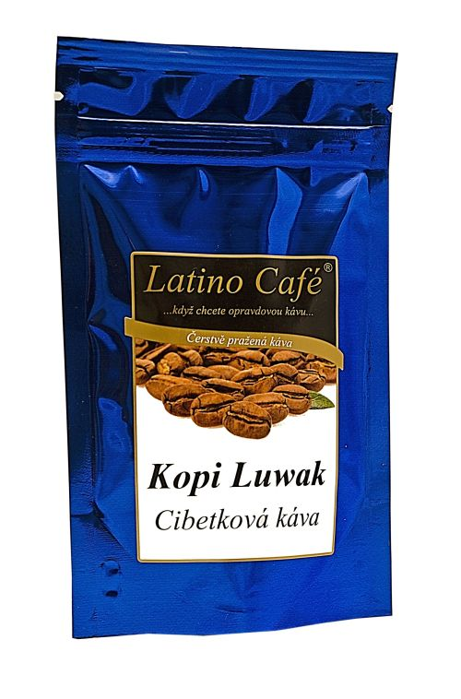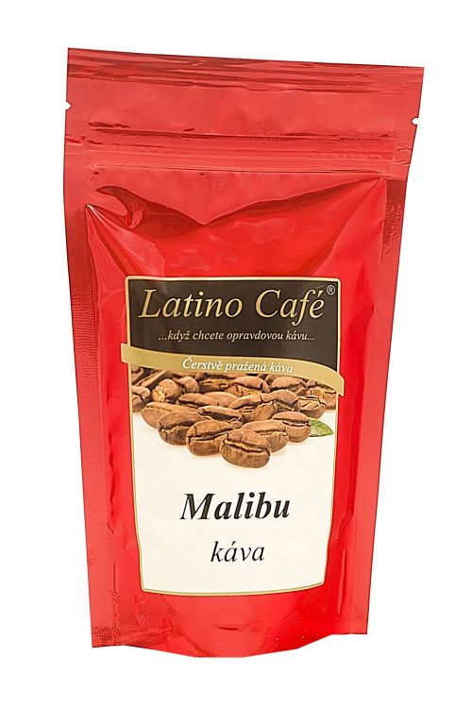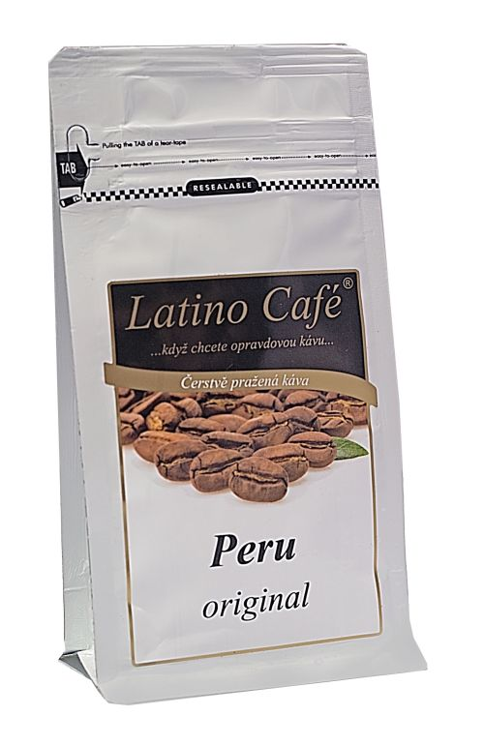

Kontakty:
Čajová zahrada
web & e-shop: www.cajova-zahrada.cz, https://www.kava-arabica.cz/
Facebook: Čajová zahrada

Mediální servis:
cammino…
Dagmar Kutilová
EMAIL: kutilova@cammino.cz
GSM: +420 606 687 506
www.cammino.cz

